**Práctica 12**

**Práctica Integradora**

**Esta práctica tiene como objetivo integrar todos los conceptos aprendidos durante la cursada. Se recomienda su resolución para llegar con una mejor preparación a rendir los parciales pero no debe ser tomada como un reemplazo de las demás prácticas.**

**Para el trabajo en este práctica se utilizará la red que se ve en la topología debajo, que tiene conexión a Internet, y que debe ser configurada para obtener un correcto funcionamiento. Tener en cuenta las siguientes consideraciones para todos los puntos de la práctica, salvo en los puntos donde se indique expresamente lo contrario:**

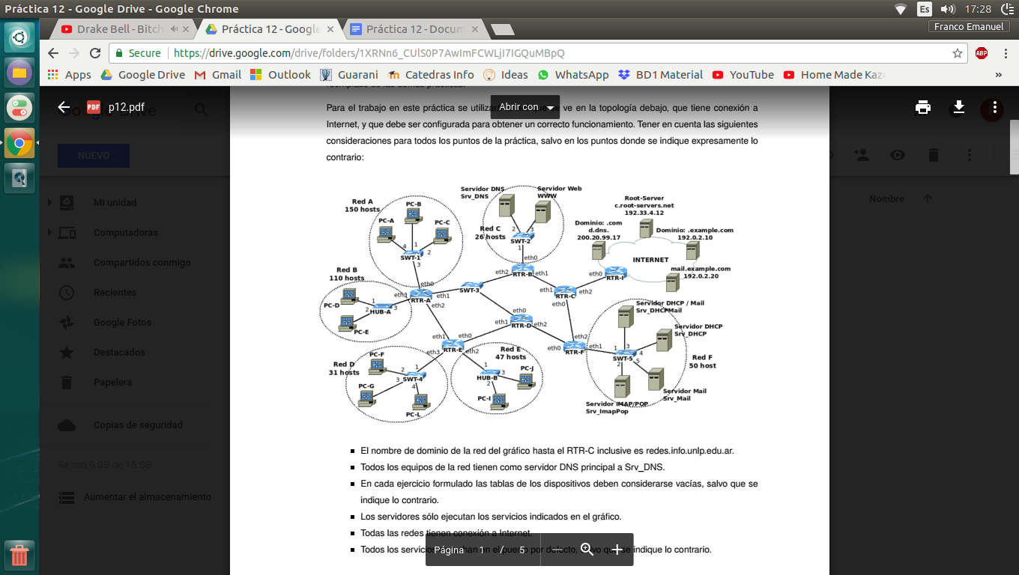

* **El nombre de dominio de la red del gráfico hasta el RTR-C inclusive es redes.info.unlp.edu.ar.**
* **Todos los equipos de la red tienen como servidor DNS principal a Srv_DNS.**
* **En cada ejercicio formulado las tablas de los dispositivos deben considerarse vacías, salvo que se indique lo contrario.**
* **Los servidores sólo ejecutan los servicios indicados en el gráfico.**
* **Todas las redes tienen conexión a Internet.**
* **Todos los servicios escuchan en el puerto por defecto, salvo que se indique lo contrario.**

**Capa de aplicación**

**1. Si PC-A desea acceder a www.redes.info.edu.ar, responder:**

**a. ¿Cuál es el primer paso que debe realizar PC-A? ¿A quién le hace la consulta?**

Lo primero que debe hacer la PC-A es realizar una consulta DNS para averiguar la IP del servidor de [www.redes.info.edu.ar](http://www.redes.info.edu.ar).

La consulta se la tiene que hacer al servidor DNS.

El enunciado no especifica si la consulta puede ser iterativa o recursiva. Durante la práctica se vió que la consulta al servidor DNS normalmente es recursiva, y en caso de tener que seguir consultando, el servidor DNS realiza consultas iterativas normalmente.

Finalmente el servidor DNS responderá a la PC-A la información solicitada.

**b. Indique los mensajes que enviará y recibirá en la consulta anterior.**

Enviará un mensaje consultando por el registro A para el nombre de dominio “[www.redes.info.edu.ar](http://www.redes.info.edu.ar)”.

Recibirá dicho registro.

**2. La respuesta del paso anterior, ¿es autoritativa? Justifique.**

Depende. Si el servidor DNS ya tenía cacheada la información, entonces la respuesta no es autoritativa. Caso contrario, el servidor DNS consultará a otros servidores hasta poder dar con la información requerida. Puede ser que el servidor DNS local llegue a preguntarle al servidor que tiene autoridad en la zona, o no. Si llega a preguntarle a dicho servidor, en este caso la respuesta será autoritativa. Caso contrario (algún servidor intermedio tenía la información cacheada y respondió), no será autoritativa.

**3. Si desde PC-G el usuario roger@redes.info.unlp.edu.ar le envía un mail al usuario** [**rafael@example.com**](mailto:rafael@example.com)**, contestar:**

**a. Detalle todo el proceso necesario para que el mail llegue a su servidor de correo. Por cada mensaje enviado indicar quién lo envía, quién lo recibe, protocolo utilizado, si es TCP o UDP y puertos origen y destino.**

Generalmente, por un tema de performance, las consultas DNS viajan sobre UDP. La excepción es cuando el paquete a transmitir ocupa mas de 512 bytes (límite de UDP). En dicho caso se usa TCP.

Al suponer que la PC-G está ejecutando un cliente de correo, resulta lógico suponer que dicha aplicación conoce el nombre de servidor de mail de mayor prioridad. Tiene que hacer una consulta DNS (puerto 53) preguntando por el registro A (IP de dicho servidor).

Una vez obtenida la IP del servidor, va a enviar un mensaje SMTP (al puerto 25) (viaja sobre TCP), con el contenido del mail.

**b. Detalle todo el proceso necesario para que el mail llegue al servidor de correo del dominio destino. Por cada mensaje enviado indicar quién lo envía, quién lo recibe, protocolo utilizado, si es TCP o UDP y puertos origen y destino.**

Los servidores de correo se comunican por SMTP (puerto destino será 25; puerto origen uno mayor a 1024). SMTP tiene una fase de negociación (autenticación).

El servidor de mail de redes.info.edu.ar va a consultar por el servidor de correo del dominio example.com (registro MX) a su servidor DNS local (puerto 53).

Una vez obtenida una lista de servidores de correo va a pedir la dirección IP del de mayor prioridad. Una vez obtenida le envía un mensaje SMTP (TCP) al servidor de mail en cuestión.

En el servidor de correo destino, el lado del servidor de SMTP recibe el mensaje. El servidor de correo de correspondiente a [**rafael@example.com**](mailto:rafael@example.com)coloca entonces el mensaje en su buzón.

**4. El usuario rafael, ¿cómo recuperará sus mails desde PC-J? Indique los pasos necesarios para hacerlo. ¿Puede hacerlo desde otra PC? Justifique.**

La PC-J va a hacer una consulta a su servidor DNS por el dominio example.com (va a pedir el registro A). Si el servidor DNS tiene dicha información, responde. Sino va a salir a buscarla haciendo consultas a otros servidores hasta dar con la respuesta correcta.

Una vez obtenida dicha información, va a hacer una consulta por el registro MX al dominio example.com (pide servidores de correo).

Luego se conecta con POP3 o IMAP para poder leer el mail. Tanto POP3 como IMAP viajan sobre TCP.

Rafael va a poder leerlo desde otra PC si su cliente de correo usa el protocolo IMAP, el cual deja en el servidor los correos (usa mas recursos). POP3 tiene un protocolo que es “descarga-borrado”, y en dicho caso, al descargar los correos al dispositivo, los elimina del servidor.

**Capa de transporte**

**5. Si desde PC-B se establece una sesión TCP al servidor www con los siguiente datos, ¿cómo sería el saludos de 3 vías?**

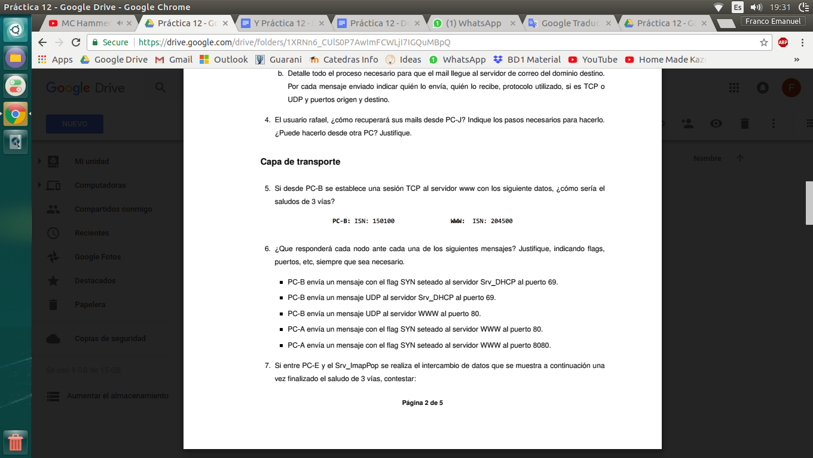

PC-B → WWW:

SYN = 1. SEQ: 150100.

WWW → PC-B:

SYN = 1. ACK = 150101. SEQ: 204500

PC-B → WWW:

ACK = 204501. SEQ 150101

**6. ¿Que responderá cada nodo ante cada una de los siguientes mensajes? Justifique, indicando flags, puertos, etc, siempre que sea necesario.**

* **PC-B envía un mensaje con el flag SYN seteado al servidor Srv_DHCP al puerto 69.**
* **PC-B envía un mensaje UDP al servidor Srv_DHCP al puerto 69.**

* **PC-B envía un mensaje UDP al servidor WWW al puerto 80.**

* **PC-A envía un mensaje con el flag SYN seteado al servidor WWW al puerto 80.**

* **PC-A envía un mensaje con el flag SYN seteado al servidor WWW al puerto 8080.**

**7. Si entre PC-E y el Srv_ImapPop se realiza el intercambio de datos que se muestra a continuación una vez finalizado el saludo de 3 vías, contestar:**

**a. Indicar cómo sería el saludo de 3 vías realizado para establecer esa sesión, suponiendo que el intercambio que se ve en el diagrama se realiza ni bien se terminó de establecer la misma.**

PC-E inicia el saludo de 3 vías.

PC-E → Srv_ImapPop

SYN: 1. SEQ: 999

Srv_ImapPop → PC-E

SYN: 1. SEQ: 1999. ACK: 1000.

PC-E → Srv_ImapPop

SEQ: 1000. ACK: 2000

Aclaración: Manda ack 2000, len = 0, es decir, no importa que el tercer y cuarto paso (primero de la imagen) tengan el mismo número de secuencia.

**b. Completar los datos faltantes en el intercambio de datos.**

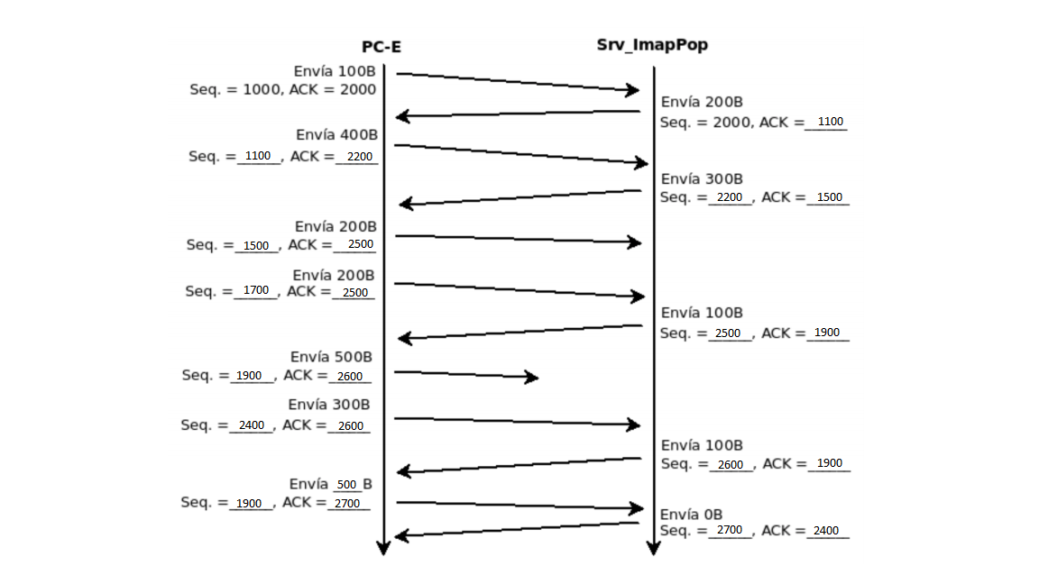

**c. Indicar cómo sería el cierre de la conexión si el cierre lo inicia el cliente y sólo consume el intercambio de 3 mensajes.**

La PC-B envia un segmento TCP que no tiene datos de la capa de aplicacion y que tiene seteado el flag FIN. Este flag se utiliza para indicar a que se quiere cortar la conexion.

Cuando el servidor WWW recibe este mensaje, debera responder con un segmento que tenga seteado los flags ACK (para indicar que reconocio el pedido de cierre de conexion por parte de la pc-b) y el flag FIN.

La PC-B al recibir el segmento anterior deberá reconocer el pedido del servidor enviando un segmento con el flag ACK.

Cuando el servidor recibe este ultimo ACK cierra su conexion.

Posteriormente a esto, hay un periodo de tiempo para asegurar que el servidor www haya recibido efectivamente este ultimo mensaje antes de cerrar la conexion.

**Capa de enlace**

**14. Con respecto a la pregunta 1 de la Capa de Aplicación, responder:**

**a. Suponga que se encuentra analizando los paquetes que entran y salen de la placa de red de PC-A. ¿Qué información (headers) de capa 2, 3 y 4 son transportados en el primer paquete de la comunicación de cada protocolo necesario para realizar dicha consulta? Indique los paquetes que envía PC-A y las respuestas que obtiene. Considere que todas las tablas están vacías.**

La capa 4 es la capa de transporte.

La capa 3 es la capa de red.

La capa 2 es la capa de enlace.

**b. Indique cómo quedarían las tablas de los switches Swt-1 y Swt-3 después que finaliza todo el intercambio de mensajes.**

**15. Si a continuación del punto anterior, PC-A desea enviar un ping a:**

**a. PC-J. ¿Cuál sería el primer mensaje que enviaría?**

**b. PC-C. ¿Cuál sería el primer mensaje que enviaría?**

**16. ¿Cómo quedaría la tabla de Swt-4 después que se produce el siguiente intercambio de mensajes (suponga que todas las tablas están vacías)? Indicar cómo se modifica la tabla del switch a medida que pasan los mensajes (considerar que cada punto involucra todo lo necesario para poder enviar únicamente el mensaje correspondiente).**

**a. PC-G envía mensaje DNS a Srv_DNS.**

**b. PC-L envía un echo-request a PC-F.**

**c. PC-I envía un echo-request a PC-E.**

**d. RTR-E envía la respuesta de DNS del punto a) a PC-G.**

**e. PC-G envía un mensaje HTTP un servidor en Internet.**

**17. Dentro de la Red D, ¿qué nodos recibirán cada uno de los mensajes intercambiados en el punto 3?**

**18. ¿Cómo quedaría la tabla ARP de RTR-E una vez finalizado todo el intercambio?**